Конкурс «Усадьбы-музеи Курской области»
в рамках Турнира любознательных

Автор: Насаева Наталья Владимировна, педагог-организатор МБУ ДО «Дворец пионеров и школьников г. Курска

Конкурс «Усадьбы-музеи Курской области» является одним из этапов Турнира любознательных, проводимого ежегодно в рамках городской воспитательной программы «Эрудит».
Участники: учащиеся 7-8 классов образовательных учреждений города Курска.
Цель: привлечение внимания школьников к проблемам курской усадьбы, расширение кругозора учащихся, привитие любви к малой Родине.

Ведущий:
Курская усадьба была явлением особого культурного феномена - частицей духовной ноосферы русской провинциальной усадьбы. Лучший усадебный опыт является историческим и нравственным уроком нашему времени. Поэтому необходимо серьёзное исследование русской усадьбы, чтобы сохранить в народной памяти, истории Отечества, её образ, как уникальное явление русской жизни.
Из четырёх тысяч объектов, включённых в охранный «Каталог памятников истории и культуры Курской области» более 2 тысяч являются памятниками архитектуры, большая часть которых находится в аварийном или руинированном состоянии. И лишь только около 50 мест на сегодня можно назвать фрагментами усадебных комплексов, различимых по остаткам аллей парков, прудов и усадебных строений. Опираясь на статистику начала ХХ века удалось установить, что в Курской губернии насчитывалось более шести тысяч загородных дворянских и купеческих усадеб!
Сегодня усадьбы - это реликты, исчезающая Атлантида, - самая незащищённая часть памятников - бесхозные, разбираемые на стройматериалы, калечащиеся некомпетентными ремонтами…
Память о курских усадьбах сохраняется в музеях, чаще общественных, созданных в общеобразовательных школах, усадебных постройках по инициативе энтузиастов-любителей. Например, музей рода Марковых в Озерках Курской области (открыт в 2005 году); краеведческий музей Кучерова хутора Арнольди; музей А.А.Фета в Воробьевке, музей Н.В.Плевицкой в Винниково; музей истории усадьбы Барятинских в Марьино Курской области. Отдельные экспозиции, посвященные истории усадеб и биографиям усадьбовладельцев оформлены в областных и районных краеведческих музеях.
Вам предстоит выполнить три задания по истории самых известных, сохранившихся до наших дней курских усадеб.

1-е задание «БЛИЦ-ОПРОС
Ответьте на следующие вопросы.
- Это место посещали Л.Н.Толстой, П.И. Чайковский, Я.П. Полонский, сюда приходила письма И.Тургенева. Все они восхищались красотами местного пейзажа. О каком месте идет речь? (усадьба А. Фета в Воробьевке).
- Что было написано на фамильном гербе князей Барятинских? (С богом и честью»)
- Как назвал Надежду Плевицкую император Николай II после ее концерта для царской семьи? (Курский соловей)
- Как в народе в старые времена называли местность в районе Моквы (по распространённым там птицам и деревьям) – Соколья дубрава
- В стиле позднего классицизма были построены здания в имении князей, чей род берет начало от князя – основателя Москвы. О каком имении идет речь? (имение князей Долгоруких в селе Гуево Суджанского района).
- Как изначально назывался Марьинский Дворец (из-за речки, на которой он строился)? – Избицкий дом (речка Избица)
- Кто был первым владельцем Моквы? (помещик И.П. Анненков)
- В каком году открылся музей Н. Плевицкой в с. Винниково? (4 ноября 2009 года)
- Назовите две усадьбы Курской области, являющиеся памятниками республиканского значения («Моква» и «Марьино»)
- Что представляло собой имение Н. Плевицкой? (дом-терем, дача)
- Какую должность занимал Аркадий Нелидов в 1811 году? (Губернатор Курской губернии)
- Какие традиционные мероприятия проводятся ежегодно в имении А. Фета? (музыкально-поэтическое мероприятие «Соловьиная ночь» и «Фетовские чтения»)
- Овеянное легендами парковое декоративное сооружение – башня-беседка, связанная с именем плененного вождя кавказских горцев, хорошо обозреваемая с шоссе на город Льгов (Башня Шамиля)
- Фамилия крепостного художника, написавшего портрет семьи Нелидовых в интерьере Дворца. Сегодня этот портрет можно увидеть в областном краеведческом музее. (Ершов)
- Название фольклорного фестиваля, который проводится ежегодно в честь «соловья» и «жаворонка» русской песни («Дежкин карагод»)
- На какую реку открывается вид из окон бильярдной имения А. Фета? (Тускарь)
- Эта усадьба, располагавшаяся в п.Новодворский Касторенского района, связана с именем чемпиона мира по шахматам (имение Алехиным)
- Фамилия русского певца, встреча с которым круто перевернула судьбу Н. Плевицкой и помогла ей «взлететь» на музыкальный Олимп (Л.В. Собинов)
- Что изображено на фамильном гербе племянника А. Нелидова Петра Петровича Волкова, который и по сей дом украшает фасад имения в Мокве (скрещенные почтовые рожки)
- Кем работала Н. Плевицкая в годы Первой мировой войны? (сестрой милосердия)
- Как называется усадьба в с. Сафоновка Кореневского района, являющаяся символом безответной любви и одиночества? («Дворец для любимой»)
- Вспомните девичью фамилию Надежды Плевицкой, которую носила почти половина жителей ее родного села (Винникова)

2-е задание «ФОТОГАЛЕРЕЯ»
Посмотрите на фотографии усадьб, назовите их название, владельца, местоположение, что находилось в разные годы и находится в настоящее время
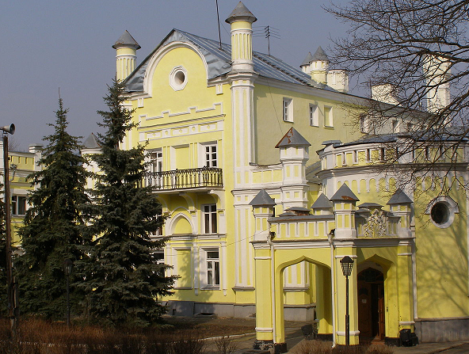 | Усадьба Нелидовых в Мокве, земская школа, госпиталь, дом отдыха, санаторий
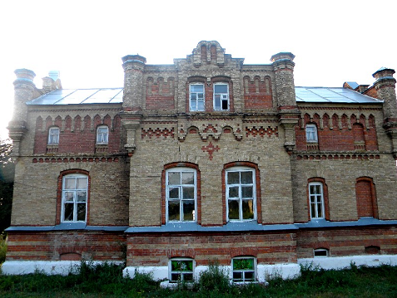 | Усадьба Викторова, «Дворец для любимой, с. Сафоновка, Кореневский район, сельская школа
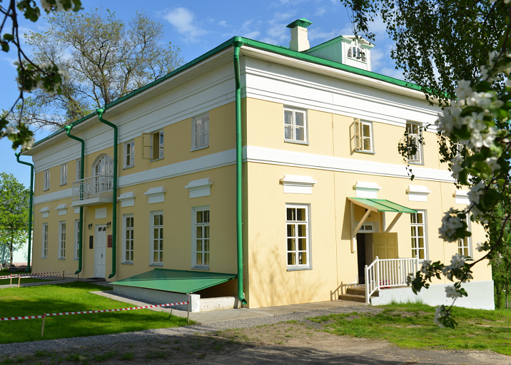 | Усадьбв А. Фета в с. Воробьевка, школа, музей А.Фета
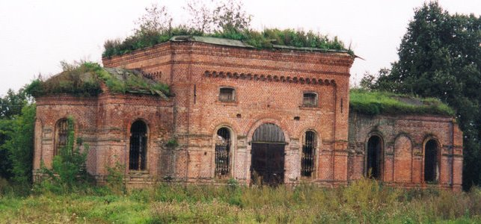 | Усадьба Мазепы, с. Ивановское Рыльский район, в небольшой каменице располагается народный музей села
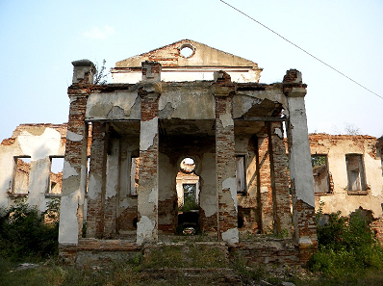 | Усадьба Веревкиных, с. Пристенное, Присенский район, советское время - школа, сейчас полуразрушено
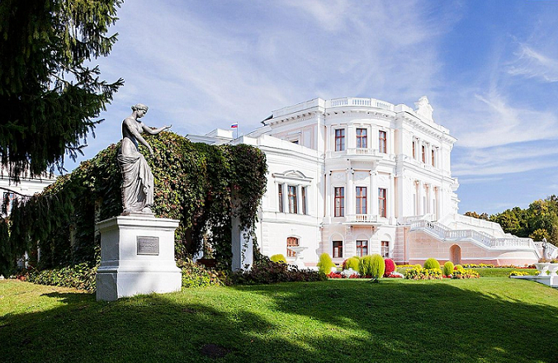 | Усадьба Барятинский, Марьино, с. Ивановское Рыльский район, санаторий
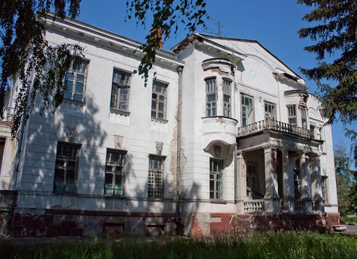 | Усадьба Новосильцевых, п. Лебяжье, детский приют, больница, амбулатория, дом отдыха, Курский филиал Орловской школы милиции
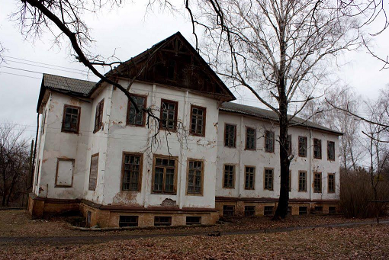 | Усадьба Арнольди, х. Кучеров Беловский район, низшая сельскохозяйственная школа (сегодня) Кучеровский сельскохозяйственный техникум, культурно-технические курсы
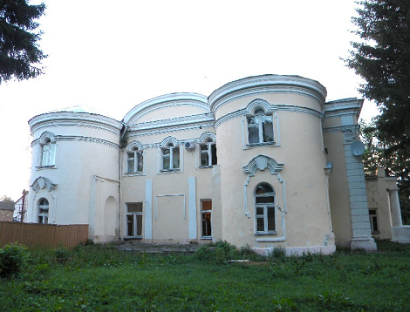 | Усадьба Левшиных, п. Хомутовка, Хомутовский район, органы районной администрации

3-е задание – Кроссворд
 |  |  | ¹ м | а | р | ь | и | ² н | о
 |  | ¹ о |  |  |  |  |  | е
² к | и | р | х | а |  | ³ а | л | л | е | я
 |  | ё |  |  |  |  |  | и
⁴ б | а | л | ю | с | т | р | а | д | а
 |  |  |  |  |  |  |  | о
³ м |  |  | ⁵ р | т | и | щ | е | в |  | ⁴ у
о |  |  |  |  |  |  |  |  |  | л
⁶ к | л | ы | к | о | в |  | ⁷ а | м | п | и | р
в |  |  |  |  |  |  |  |  |  | т
а |  | ⁵ ш |  |  |  |  | ⁷ г |  |  | к
 |  | а |  | ⁸ р | ⁶ о | т | о | н | ⁸ д | а
 |  | м |  |  | с |  | ф |  | ё
 |  | и |  |  | л |  | м |  | ж
 |  | ⁹ л | и | р | и | к | а |  | к
 |  | ь |  |  | к |  | н |  | а

По горизонтали:
- Трехэтажный парадный дом с флигелями, обилие лепнины и призальной росписи, богатая картинная галерея и множество предметов интерьера и быта 19 века, пруд с искусственными островками, лестницы и 200-гектарный пейзажный парк… - вот лишь общий портрет этой усадьбы (Марьино)
- Лютеранское сооружение, выстроенное на одном из живописных островков усадьбы Барятинских для молитв Марии Федоровны Келлер (Кирха)
- Широкая красивая дорога с липами по обе стороны, ведущая из села Ивановское в Марьино, существующая до сих пор (аллея)
- Ограждение лестницы, балкона, террасы, состоящее из ряда фигурных столбиков, характерное для оформления курских усадеб 18-19 веков (балюстрада)
- «Гений места и покровитель», - так шутливо называл его А. Фет. Назовите фамилию первого владельца имения А. Фета в С. Воробьевка (Ртищев)
- Известный курский скульптор, автор памятника Н. Плевицкой в с. Винниково (Клыков)
- Один из архитектурных стилей, в котором построена усадьба Барятинских (ампир)
- Белоколонное сооружение, построенное в 1818-1819 гг. в Марьино, выдержанное в строгих формах классицизма (ротонда)
- Вид литературного творчества, которым в совершенстве владел А. Фет (лирика)

ПО ВЕРТИКАЛИ:
- Чугунный монумент, воздвигнутый на южном берегу большого Марьинского пруда в 1902-1903 годах князем Виктором Барятинским в память о победоносном окончании Кавказской войны, (орел)
- Представитель древнего дворянского рода, губернатор Курской области в 1811 году, во времена правления которого под самым боком Курска построен красивейший дворцово-парковый комплекс, в котором сейчас находится санаторий (Нелидов)
- Пригородная зона-отдых курян, включающая в себя ряд санаториев, детских лагерей и домов отдыха, в которой находился один из красивейших историко-культурных комплексов Курской области (Моква)
- Большая партия этих моллюсков была привезена в усадьбу по требованию жены Нелидова, уроженки Франции (улитка)
- Грозный имам, руководитель освободительной борьбы кавказских горцев, плененный А.И. Барятинским и гостивший у него в имении в качестве почетного пленника в 1868 году (Шамиль)
- Домашнее животное, в упряжке которого любил прокатиться А. Фет (уменьшительное слово) (ослик)
- Курский архитектор 19 века, автор проекта дворца князей Барятинских (Гофман)
- Прозвище курской певицы, талантливой исполнительницы русских народных песен (Дёжка)

Подведение итогов. Награждение.

